Bản tin
Tăng Cường Tiếp cận Công lý và Bảo vệ Quyền tại Việt Nam
Số 5, tháng 12 năm 2011

Đây là Bản tin nội bộ về các hoạt động của Dự án “Tăng cường tiếp cận công lý và bảo vệ quyền tại Việt Nam”
Trong thời gian qua, kể từ khi ra Bản tin số 01 đến nay, chúng tôi đã nhận được những phản hồi tích cực đồng thời cũng nhận được những góp ý rất sâu sắc nhằm nâng cao một bước chất lượng của Bản tin, kể cả về nội dung lẫn hình thức. Dự án xin chân thành cảm ơn và rất mong các Quý vị tiếp tục quan tâm và chia sẻ với chúng tôi những ý tưởng và góp ý để Bản tin ngày càng hoàn thiện hơn.
===============================================================================================
Từ khi khởi động cho tới nay, Dự án "Tăng cường tiếp cận công lý và bảo vệ quyền tại Việt Nam" đã thực hiện được nhiều hoạt động, góp phần tích cực vào việc đánh giá và triển khai thực hiện hai Chiến lược về xây dựng và hoàn thiện hệ thống pháp luật Việt Nam đến năm 2010 định hướng đến năm 2020 và Chiến lược cải cách tư pháp đến năm 2020.
Bản tin lần thứ 5 này sẽ điểm lại các hoạt động chính mà Dự án đã triển khai trong năm 2011 và sẽ tiếp tục trong năm 2012, trong đó chủ yếu là hỗ trợ Ban Thư ký Ban Chỉ đạo Cải cách tư pháp Trung ương tiến hành một số hoạt động nhằm triển khai việc thực thi Chiến lược Cải cách tư pháp tới năm 2020, hỗ trợ một số bộ, ngành thực thi Chiến lược Xây dựng và hoàn thiện hệ thống pháp luật Việt Nam đến năm 2010 định hướng đến năm 2020.
Các sự kiện trong quý VI năm 2011:
Ngày 04-05 tháng 11 năm 2011 tại Hà Nội: Hội thảo về hoàn thiện Dự thảo Nghị định về theo dõi thi thành pháp luật (Vụ Các vấn đề chung về xây dựng pháp luật tổ chức)
Ngày 16-17 tháng 11 năm 2011 tại Huế: Hội thảo lấy ý kiến về bộ tài liệu tập huấn phương pháp kỹ thuật mới phục vụ lập kế hoạch của ngành Tư pháp (Văn phòng Bộ Tư pháp tổ chức)
Ngày 16 tháng 12 năm 2011 tại Hà Nội: Hội thảo về mô hình tố tụng hình sự (do Ban Thư ký Ban Chỉ đạo CCTP trung ương tổ chức)
Ngày 16 tháng 12 năm 2011 tại thành phố Hồ Chí Minh: Hội thảo về đóng góp ý kiên xây dựng tài liệu về theo dõi thi hành pháp luật (do Vụ Các vấn đề chung về xây dựng pháp luật tổ chức)
Ngày 22 tháng 12 năm 2011 tại Hà Nội: Hội thảo về góp ý báo cáo đánh giá thực trạng bình đẳng giới trong ngành Tư pháp và góp ý kiến xây dựng Bộ công cụ đánh giá lồng ghép giới trong xây dựng văn bản quy phạm pháp luật (Ban Vì sự tiến bộ phụ nữ ngành Tư pháp tổ chức)

Địa chỉ liên hệ:
Dự án "Tăng cường tiếp cận công lý và bảo vệ quyền tại Việt Nam"
60 Trần Phú, Hà Nội, Việt Nam
Điện thoại: +84 4 37345284
Email: project58492.vn@undppartners.org

Hỗ trợ việc thực thi Chiến lược Cải cách tư pháp tới năm 2020 (các hoạt động do Ban Thư ký Ban Chỉ đạo Cải cách tư pháp Trung ương tiến hành) :
Đánh giá, sơ kết 5 năm thực hiện Chiến lược Cải cách tư pháp đến năm 2020 trên phạm vi toàn quốc Nghiên cứu về "Quản lý Hành chính Tòa án - kinh nghiệm quốc tế và thực tiễn tại Việt Nam" Nghiên cứu so sánh về tổ chức và hoạt động của hệ thống các cơ quan tư pháp tại 5 nước được lựa chọn (Trung Quốc, In-đô-nê-xia, Nhật Bản, Hàn Quốc, Nga) Nghiên cứu về Kinh nghiệm quốc tế trong giải quyết các quyết định cuối cùng của Tòa án tối cao khi phát hiện có sai lầm

Hỗ trợ đánh giá và triển khai thực hiện Chiến lược Xây dựng và hoàn thiện hệ thống pháp luật Việt Nam đến năm 2010 định hướng đến năm 2020 (Các hoạt động do Bộ Tư pháp (Viện Khoa học pháp lý) thực hiện)

Thực hiện việc đánh giá, sơ kết và Xây dựng Văn bản hướng dẫn/kế hoạch thực hiện Chiến lược xây dựng và hoàn thiện hệ thống pháp luật Việt Nam đến năm 2010 định hướng đến năm 2020 (giai đoạn 2011-2015) và tham vấn rộng rãi về nội dung văn bản hướng dẫn/kế hoạch thực hiện Chiến lược này cho giai đoạn 2011-2015
Xây dựng Báo cáo Đánh giá tác động kinh tế - xã hội của việc hoàn thiện hệ thống pháp luật trong lĩnh vực Bổ trợ tư pháp.

Chủ tịch nước Trương Tấn Sang thăm phòng thực hành xét xử của các học viên Học viện Tư pháp.
Ảnh: Nguyễn Khang - TTXVN
Năm 2011 – Hoạt động đã được triển khai:

Hỗ trợ các Bộ, Ngành thực thi Chiến lược Cải cách tư pháp đến năm 2020 và Chiến lược Xây dựng và hoàn thiện hệ thống pháp luật Việt Nam đến năm 2010 định hướng đến năm 2020:
Về hỗ trợ hoàn thiện thể chế nhằm xây dựng nhà nước pháp quyền xã hội chủ nghĩa và bảo đảm quyền con người:
Nghiên cứu về tình hình thực hiện Luật ban hành VBQPPL của HĐND và UBND các cấp xây dựng một hệ thống thống nhất quy trình làm luật ở cấp trung ương và địa phương
Hỗ trợ hoàn thiện thể chế trong lĩnh vực theo dõi thi hành pháp luật và xây dựng tài liệu/sổ tay hướng dẫn thi hành pháp luật
Nghiên cứu tình huống về mối quan hệ tương tác của trao quyền pháp lý tại Việt Nam trong lĩnh vực lao động, đất đai và tài sản
Nghiên cứu tình huống về thực hiện pháp luật trong lĩnh vực bảo vệ môi trường và an toàn vệ sinh thực phẩm
Nghiên cứu về các biện pháp xử phạt vi phạm hành chính (VD: các chế tài áp dụng với vi phạm hành chính, các biện pháp ngăn chặn vi phạm hành chính và bảo đảm xử phạt hành chính…) và khuyến nghị sửa đổi trong dự án Luật xử lý vi phạm hành chính
Báo cáo nghiên cứu về biện pháp đưa người nghiện ma túy, người bán dâm vào cơ sở chữa bệnh ra khỏi phạm vi điều chỉnh của Dự án Luật Xử lý vi phạm hành chính và chuyển thẩm quyền áp dụng các biện pháp đưa vào trường giáo dưỡng, đưa vào cơ sở chữa bệnh sang cơ quan tòa án quyết định
Nghiên cứu biện pháp bảo đảm tính tương thích giữa Bộ luật hình sự 1999 và Bộ luật tố tụng hình sự 2003 và các công ước quốc tế về quyền con người
Hỗ trợ xây dựng Báo cáo rà soát, phát hiện những mâu thuẫn, chồng chéo của hệ thống pháp luật quy định về quyền con người, tăng cường tính đồng bộ và thống nhất của các quy định này; trên cơ sở đó, kiến nghị, sửa đổi, bổ sung các văn bản pháp luật liên quan
Đánh giá tổng thể về thực tiễn lồng ghép các quy phạm quyền con người vào pháp luật trong nước và khuyến nghị các sáng kiến mới
Đánh giá thực trạng lồng ghép giới trong công tác xây dựng văn bản quy phạm pháp luật và xây dựng bộ công cụ đánh giá việc lồng ghép giới trong các hoạt động xây dựng pháp luật.
Về hỗ trợ hoàn thiện thiết chế và tăng cường quan hệ đối tác giữa Chính phủ, các nhà tài trợ và các tổ chức xã hội, xã hội nghề nghiệp và các tổ chức đoàn thể khác:
Nghiên cứu khảo sát cơ sở về chức năng và hoạt động của ngành tư pháp tại Việt Nam
Nghiên cứu so sánh về vai trò và thẩm quyền của các cơ quan tư pháp và Bộ Tư pháp tại một số nước
Nghiên cứu khảo sát thực tiễn hoạt động thống kê (quản lý và phân tích dữ liệu) trong ngành tư pháp và các cơ quan tư pháp khác.
Hoàn thiện một bước công tác lập kế hoạch của ngành tư pháp (đánh giá thực trạng công tác lập kế hoạch của ngành tư pháp, xây dựng Quy trình lập kế hoạch mới được xây dựng phù hợp với yêu cầu cải cách hành chính, Tập huấn về các phương pháp và kỹ thuật thu thập, phân tích thông tin phục vụ việc lập kế hoạch công tác của ngành tư pháp, Nghiên cứu khảo sát về thực tiễn họat động thống kê (quản lý và phân tích dữ liệu) trong ngành tư pháp và các cơ quan tư pháp khác, xây dựng sổ tay công tác thống kê ngành tư pháp)
Nghiên cứu xác định phương pháp và xây dựng bộ Chỉ số tư pháp địa phương (PJI) cho ngành tư pháp phục vụ cho việc thực hiện thí điểm bộ chỉ số PJI tại một số địa phương được lựa chọn
Thường xuyên tổ chức các Diễn đàn đối thoại chính sách pháp luật về các chủ đề được các bên quan tâm
Phát triển trang thông tin điện tử tiếng Anh - Việt về điều phối viện trợ, kết nối với cơ sở dữ liệu về cải cách pháp luật và tư pháp.

Hoạt động nổi bật trong năm 2011 : DIỄN ĐÀN ĐỐI THOẠI CHÍNH SÁCH PHÁP LUẬT

Đây là hoạt động hàng quý mà Dự án tổ chức nhằm tăng cường hơn nữa cơ chế trao đổi thông tin liên quan đến tiến trình cải cách pháp luật và tư pháp ở Việt Nam. Những thông tin mới về hoạt động xây dựng và thực thi pháp luật ở Việt Nam được đại diện các cơ quan Đảng, Quốc Hội, Chính phủ, các cơ quan pháp luật và tư pháp của Việt Nam chia sẻ với các nhà tài trợ và các đối tượng quan tâm.
Tiếp theo Diễn đàn đối thoại chính sách pháp luật lần thứ nhất thảo luận về thi hành pháp luật được tổ chức vào cuối năm 2010, Trong năm 2011, Dự án đã tổ chức được ba Diễn đàn đối thoại chính sách pháp luật, với các chủ đề và nội dung được các cơ quan, tổ chức Việt Nam và quốc tế hết sức quan tâm: “Pháp luật Tố tụng hành chính”, “Pháp luật xử lý vi phạm hành chính” và “Chính sách về lồng ghép giới trong xây dựng và thực thi pháp luật: Bảo vệ quyền của phụ nữ“.
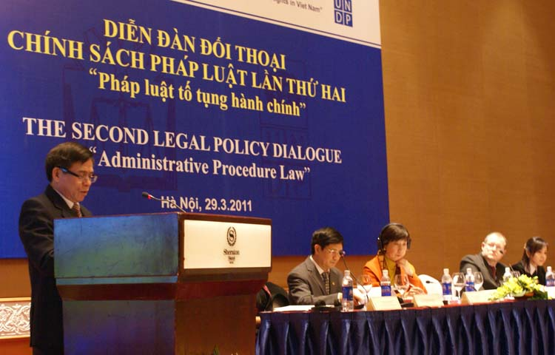
Để tạo điều kiện cho các độc giả có thêm thông tin về các Diễn đàn này, trong Bản tin số 5 này, Dự án xin tóm tắt lại nội dung của các Diễn đàn đối thoại chính sách nói trên.

Diễn đàn đối thoại chính sách pháp luật lần thứ hai với chủ đề “pháp luật tố tụng hành chính”, được tổ chức tại Hà Nội ngày 29 tháng 3 năm 2011, Thứ trưởng Thường trực Hoàng Thế Liên và Bà Setsuko Yamazaki, Giám đốc quốc gia UNDP tại Việt Nam đồng chủ trì Hội nghị. Tham dự Hội nghị có gần 200 đại biểu đại diện các cơ quan Chính phủ Việt Nam, các Đại sứ quán, các tổ chức quốc tế, các cơ quan hợp tác phát triển của các nước tại Việt Nam, các chuyên gia quốc tế đang làm việc cho các dự án, chương trình hợp tác pháp luật với Việt Nam.

Mặc dù đã đạt được những thành tựu đáng kể trong lĩnh vực lập pháp về tố tụng hành chính, nhưng hệ thống pháp luật về tố tụng hành chính cũng như hoạt động của Tòa án hành chính Việt Nam vẫn cần được nghiên cứu để tiếp tục hoàn thiện bởi lẽ trên thực tế, so với nhiều nước trên thế giới, thì sự hình thành và phát triển của Tòa án hành chính Việt Nam vẫn còn khá non trẻ. Diễn đàn đối tác pháp luật về pháp luật tố tụng hành chính do Bộ Tư pháp và UNDP đồng tổ chức với sự tham gia của đông đảo chuyên gia Việt Nam và quốc tế là một trong các hoạt động nhằm thực hiện mục đích trên.

Pháp luật tố tụng hành chính nói chung và Tòa án hành chính nói riêng giữ một vai trò quan trọng đặc biệt trong việc bảo đảm pháp chế, quyền và lợi ích hợp pháp của công dân, đặc biệt là quyền khởi kiện đối với quyết định hành chính, hành vi hành chính của các cơ quan hành chính nhà nước trước Tòa án, góp phần xây dựng nhà nước pháp quyền. Nhận thức rõ tầm quan trọng của Tòa án hành chính, cùng với công cuộc đổi mới về quản lý kinh tế, Nhà nước Việt Nam từ lâu đã dành sự quan tâm lớn trong việc nghiên cứu và thiết lập Tòa án hành chính tại Việt Nam. Sau nhiều năm nghiên cứu, tham khảo học tập kinh nghiệm của nước ngoài, năm 1996 Quốc hội nước cộng hòa xã hội chủ nghĩa Việt Nam đã ban hành Luật sửa đổi bổ sung một số điều của Luật tổ chức Tòa án nhân dân, theo đó Tòa án hành chính đã được thành lập: ở Trung ương có Tòa án hành chính thuộc Tòa án nhân dân tối cao, ở cấp tỉnh có Tòa hành chính thuộc Tòa án nhân dân cấp tỉnh, ở cấp huyện có thẩm phán xét xử các vụ án hành chính. Sau 14 năm thành lập và hoạt động theo quy định của Pháp lệnh thủ tục giải quyết các vụ án hành chính và các văn bản quy định chi tiết và hướng dẫn thi hành Pháp lệnh này, ngày 24 tháng 11 năm 2010 Quốc hội nước cộng hòa xã hội chủ nghĩa Việt Nam đã thông qua Luật tố tụng hành chính. Theo quy định, Luật tố tụng hành chính sẽ có hiệu lực thi hành từ ngày 01 tháng 7 năm 2011. Pháp lệnh thủ tục giải quyết các vụ án hành chính ngày 21 tháng 5 năm 1996, Pháp lệnh sửa đổi, bổ sung một số điều của Pháp lệnh thủ tục giải quyết các vụ án hành chính số 10/1998/PL-UBTVQH10 và số 29/2006/PL-UBTVQH11 hết hiệu lực thi hành kể từ ngày Luật tố tụng hành chính có hiệu lực. Việc ban hành Luật tố tụng hành chính là một mốc son quan trọng đánh dấu một bước phát triển vượt bậc trong quá trình xây dựng và hoàn thiện hệ thống pháp luật Việt Nam về tố tụng hành chính.
Tại Diễn đàn đối thoại chính sách pháp luật về tố tụng hành chính, các đại biểu đã nghe và thảo luận các tham luận của đại diện Tòa án nhân dân tối cao về Những nội dung mới của Luật Tố tụng hành chính năm 2010 so với Pháp lệnh Thủ tục giải quyết các vụ án hành chính hiện hành, tham luận của đại diện Bộ Tư pháp về Cơ chế bảo đảm thi hành các phán quyết của Tòa án hành chính theo quy định của Luật tố tụng hành chính. Ngoài ra, với mục đích tiếp tục học hỏi kinh nghiệm quốc tế về pháp luật Tố tụng hành chính, Hội nghị cũng đã thảo luận các bài trình bày của đại diện Ban Chỉ đạo Cải cách tư pháp TW và của chuyên gia UNDP về kinh nghiệm của một số quốc gia trên thế giới (Thụy Sĩ, Trung quốc, Nhật Bản) về tính chung thẩm của bản án và kiến nghị với Việt Nam về việc xem xét lại quyết định cuối cùng của Tòa án tối cao.
Các tham luận cũng như những ý kiến thảo luận tại Diễn đàn là nguồn tư liệu thông tin vô cùng hữu ích giúp các cơ quan có thẩm quyền của Việt Nam tiếp tục nghiên cứu, hoàn thiện pháp luật về tố tụng hành chính và bổ sung kinh nghiệm thực tiễn về tổ chức và hoạt động của Tòa án hành chính tại Việt Nam.
Tại Hội nghị, các đại biểu cũng đánh giá cao vai trò của Bộ Tư pháp trong công tác điều phối hợp tác pháp luật và tư pháp. Hội nghị tin tưởng rằng Diễn đàn đối tác pháp luật cũng như Diễn đàn đối thoại chính sách theo chuyên đề do Bộ Tư pháp và UNDP đồng tổ chức sẽ trở thành một hoạt động đối thoại và trao đổi thường xuyên, đa dạng và phong phú hơn về nhiều lĩnh vực và chủ đề là mối quan tâm chung của Chính phủ Việt Nam và các nhà tài trợ, góp phần hỗ trợ việc hoạch định và thực hiện chính sách phát triển kinh tế - xã hội của Chính phủ Việt Nam, cũng như cung cấp thêm thông tin về những cơ hội đầu tư, kinh doanh ngày một mở rộng ở Việt Nam cho cộng đồng doanh nghiệp nước ngoài./.

Diễn đàn đối thoại chính sách pháp luật lần thứ ba với chủ đề “Pháp luật xử lý vi phạm hành chính” được tổ chức tại Hà Nội vào sáng 22 tháng 6 năm 2011, tham dự Diễn đàn có ông Hoàng Thế Liên, Thứ trưởng Thường trực Bộ Tư pháp; ông Christophe Bahuet, Phó Giám đốc quốc gia Chương trình phát triển của Liên Hợp Quốc tại Việt Nam; ông Nguyễn Văn Hiện, Phó Trưởng Ban Chỉ đạo Cải cách tư pháp Trung ương cùng đại diện một số cơ quan của Quốc hội, Tòa án nhân dân tối cao, Viện Kiểm sát nhân dân tối cao, một số Bộ, ngành, Viện nghiên cứu, cơ sở đào tạo luật, Cơ quan đại diện ngoại giao một số nước, các tổ chức quốc tế…

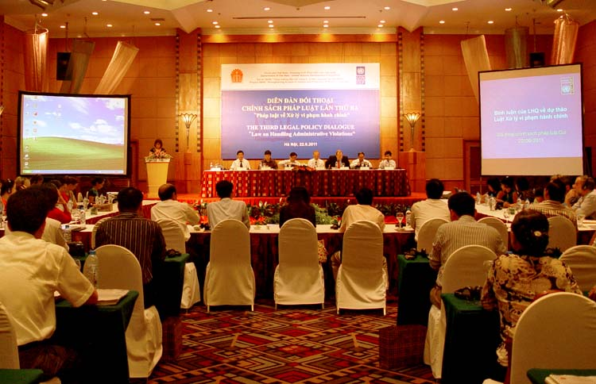
Trong những năm qua, Pháp lệnh Xử lý vi phạm hành chính năm 2002 (PLXLVPHC) và các văn bản hướng dẫn thi hành đã góp phần quan trọng trong công tác đấu tranh, phòng ngừa có hiệu quả các VPHC ở nước ta, tạo môi trường thuận lợi cho hoạt động sản xuất, kinh doanh, giữ vững ổn định trật tự an toàn xã hội để phát triển kinh tế - xã hội trong bối cảnh hội nhập.

Tuy nhiên, qua 8 năm thực hiện, PLXLVPHC năm 2002 đã bộc lộ nhiều bất cập, hạn chế đòi hỏi phải khẩn trương được giải quyết nhằm đáp ứng yêu cầu của việc phòng, chống VPHC đang diễn ra ngày càng phức tạp. Bên cạnh đó, Việt Nam đang dần hội nhập quốc tế trên tất cả các lĩnh vực. Vì vậy, việc xây dựng pháp luật về XLVPHC cũng cần phải đảm bảo tính tương thích với các chuẩn mực quốc tế, phù hợp với các Công ước quốc tế về bảo vệ quyền con người mà chúng ta đã ký kết hoặc gia nhập. Do đó, việc nghiên cứu toàn diện về lý luận và thực tiễn để hoàn thiện pháp luật trong lĩnh vực này là rất cần thiết, đáp ứng yêu cầu xây dựng, phát triển và hoàn thiện pháp luật hiện nay./.

Diễn đàn Đối thoại chính sách pháp luật về lồng ghép giới trong xây dựng và thực thi pháp luật: Bảo vệ quyền của phụ nữ được tổ chức tại Hà Nội vào ngày 22 tháng 9 năm 2011: Đối thoại lần này tập trung vào vấn đề lồng ghép giới vào công tác xây dựng và thi hành pháp luật, vai trò của cơ quan tư pháp nhằm giải quyết vấn đề bất bình đẳng giới và bảo vệ quyền của phụ nữ. Đối thoại chính sách lần thứ tư đã thu hút trên 200 đại biểu từ các cơ quan, tổ chức ở trung ương và địa phương của Việt Nam cũng như nhiều đại biểu từ các cơ quan Liên hợp quốc, cộng đồng các nhà tài trợ và các tổ chức phát triển quốc tế tại Việt Nam.

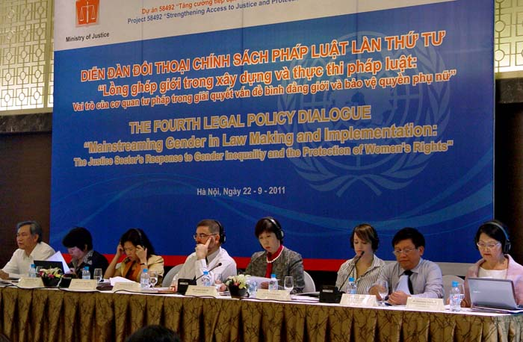
Phát biểu tại phiên đối thoại, Bà Nguyễn Thúy Hiền, Thứ trưởng Bộ Tư pháp đã nói: “Với việc khung pháp lý đang từng bước được hoàn thiện, Việt Nam đã đạt được nhiều thành tựu to lớn trong viẹc thúc đẩy bình đẳng giới và bảo vệ quyền của phụ nữ, nhưng vẫn còn nhiều tồn tại, bất cập. Để khắc phục những tồn tại, hạn chế này, nhằm đạt được sự bình đẳng thực sự giữa nam và nữ trong mọi mặt của đời sống xã hội thì lồng ghép giới trong xây dựng và thực thi pháp luật được coi là một chiến lược hết sức hữu hiệu.” Quyền Điều phối viên thường trực Liên hợp quốc Eamonn Murphy nhấn mạnh nhu cầu cần phải tạo cơ chế để phụ nữ có điều kiện nắm giữ những cương vị cao trong ngành tư pháp, giúp họ có điều kiện hỗ trợ các nạn nhân của bạo lực gia đình, chuyển từ các quyền bình đẳng tới việc bảo vệ một cách bình đẳng các quyền của phụ nữ.

Tại Việt Nam, bình đẳng giới giữa nam và nữ là một nguyên tắc hiến định, được ghi nhận trong cả bốn bản Hiến pháp từ 1946, 1959, 1980 đến 1992 và trong nhiều quy định khác của pháp luật, đặc biệt là Luật Bình đẳng giới năm 2006. Trong lĩnh vực tư pháp, lồng ghép trong xây dựng pháp luật là một minh chứng về cam kết mạnh mẽ của Chính phủ trong việc thúc đẩy bình đẳng giới.

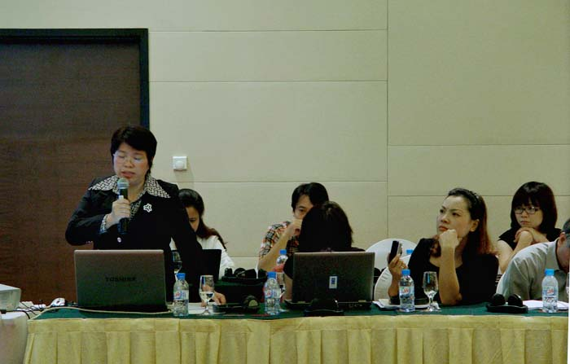
Tại diễn đàn, nhiều bài tham luận quan trọng về lồng ghép giới trong xây dựng và thực thi pháp luật đã được trình bày như: “Lồng ghép giới trong xây dựng và thực thi pháp luật: Luật Bình đẳng giới và kết quả đạt được” của Bà Nguyễn Thúy Anh – Phó Chủ nhiệm Ủy ban các vấn đề xã hội của Quốc hội. Bà cho rằng ở Việt Nam trước khi có Luật Bình đẳng giới ra đời (năm 2006) cũng đã có một số chính sách, quy định pháp luật điều chỉnh về sự tiến bộ của phụ nữ, nhưng chưa có khuôn khổ pháp lý quốc gia toàn diện đề cập tới vấn đề này. Từ khi Luật Bình đẳng giới ra đời và đi vào cuộc sống đã có nhiều thay đổi đáng kể cả về nhận thức xã hội và việc thực thi pháp luật: trước đây, bình đẳng giới được thực hiện giao thoa giữa cơ quan quản lý nhà nước với tuyền truyền phổ biến pháp luật; hiện nay, hoạt động quản lý nhà nước đã được định hình một cách rõ rệt với quan niệm đây là một trong những lĩnh vực quan trọng của nền hành chính.

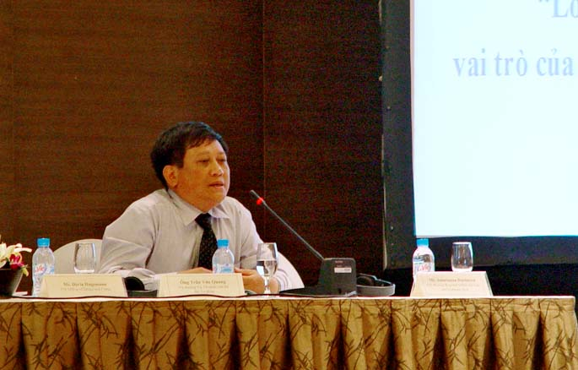
Tiến sĩ Trần Văn Quảng – Vụ trưởng Vụ Tổ chức cán bộ đồng thời là Phó Trưởng Ban vì sự tiến bộ của phụ nữ ngành Tư pháp với bài tham luận: “Thực tiễn triển khai nhiệm vụ của Bộ Tư pháp về lồng ghép giới trong xây dựng và thực thi pháp luật – Xây dựng Bộ công cụ đánh giá về lồng ghép giới trong xây dựng văn bản quy phạm pháp luật” khẳng định: đấu tranh vì sự tiến bộ của phụ nữ và bình đẳng giới là vấn đề có ý nghĩa quan trọng và mang tính thời sự. Bộ Tư pháp cũng đã nỗ lực hết sức trong vấn đề này. Bên cạnh việc xây dựng các văn bản quy phạm pháp luật để triển khai thực hiện Luật Bình đẳng giới, Bộ Tư pháp luôn chú trọng đến công tác đào tạo, bồi dưỡng cán bộ nữ. Hiện nay cán bộ nữ trong ngành Tư pháp chiếm quá nửa tổng số cán bộ ngành (54% năm 2010), tuy nhiên cán bộ nữ ở vị trí lãnh đạo, quản lý chỉ chiếm 25% - 27% là chưa tương xứng, vì thế Bộ Tư pháp luôn có những chính sách tạo điều kiện cho cán bộ nữ học tập và nâng cao trình độ để có thể tham gia vào các vị trí lãnh đạo, quản lý.
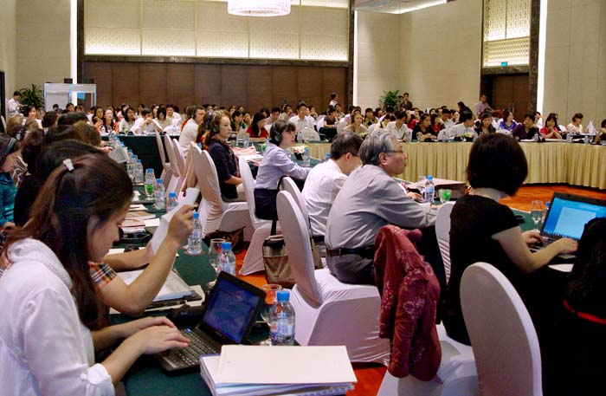

Các lĩnh vực chủ yếu dưới đây vẫn tiếp tục được Dự án ưu tiên hỗ trợ trong năm 2012 nhằm góp phần tăng cường tiếp cận công lý và bảo vệ quyền tại Việt Nam:

Tiếp tục hỗ trợ thực hiện hai Chiến lược Xây dựng và hoàn thiện hệ thống pháp luật Việt Nam đến năm 2010, định hướng đến năm 2020 và Chiến lược Cải cách tư pháp đến năm 2020
Tăng cường quan hệ đối tác giữa chính phủ, các nhà tài trợ và các tổ chức xã hội nhằm thực hiện hai Chiến lược nói trên
Xây dựng chiến lược phát triển ngành tư pháp và tăng cường năng lực của ngành tư pháp trong công tác lập kế hoạch và theo dõi thi hành pháp luật
Tăng cường tiếp cận công lý và trao quyền pháp lý cho người nghèo phù hợp với bối cảnh ở Việt Nam
Hỗ trợ thực thi Chiến lược cải cách tư pháp thông qua hỗ trợ thực hiện nghiên cứu về các vấn đề mang tính đan xen và có tính mới.

Tiếp tục triển khai và hoàn thành các hoạt động cụ thể đã bắt đầu từ năm 2011:
Duy trì thường xuyên việc tổ chức Diễn đàn đối thoại chính sách pháp luật, Diễn đàn đối tác pháp luật thường niên và các hoạt động trao đổi cung cấp thông tin và truyền thông khác
Hoàn thiện việc áp dụng thí điểm tài liệu hướng dẫn và một số hoạt động liên quan đến theo dõi thi hành pháp luật
Hoàn thiện việc nghiên cứu phân tích sự trùng lặp và mâu thuẫn trong các quy định của pháp luật Việt Nam liên quan đến quyền con người và kiến nghị sửa đổi, bổ sung
Hoàn thiện việc nghiên cứu biện pháp bảo đảm tính tương thích giữa Bộ luật hình sự 1999 và Bộ luật tố tụng hình sự 2003 và các công ước quốc tế về quyền con người
Đánh giá tổng thể về thực tiễn lồng ghép các quy phạm quyền con người vào pháp luật trong nước và khuyến nghị các sáng kiến mới
Nghiên cứu tình huống về mối quan hệ tương tác của trao quyền pháp lý tại Việt Nam trong lĩnh vực lao động, đất đai và tài sản
Hoàn thiện việc nghiên cứu khảo sát cơ sở về chức năng và hoạt động của ngành tư pháp tại Việt Nam, nghiên cứu so sánh về vai trò và thẩm quyền của các cơ quan tư pháp và Bộ Tư pháp tại một số nước
Hoàn thiện việc nghiên cứu khảo sát thực tiễn hoạt động thống kê (quản lý và phân tích dữ liệu) trong ngành tư pháp và các cơ quan tư pháp khác.
Hoàn thiện một bước công tác lập kế hoạch của ngành tư pháp
Hoàn thiện việc xây dựng Bộ chỉ số tư pháp cấp tỉnh (PJI)

Các hoạt động mới:
Hỗ trợ nghiên cứu sửa đổi Hiến pháp 1992 thông qua tiến hành nghiên cứu so sánh pháp luật hiến pháp nước ngoài, hỗ trợ xây dựng báo cáo đánh giá và tình hình thi hành Hiến pháp 1992 và đánh giá tác động xã hội đối với vấn đề sửa đổi Hiến pháp 1992.
Đánh giá nhu cầu về hợp tác với nước ngoài về pháp luật, điều phối viện trợ trong lĩnh vực pháp luật và vai trò của Bộ Tư pháp nhằm thực hiện các nhiệm vụ trên
Tiến hành thí điểm áp dụng bộ công cụ đánh giá lồng ghép giới trong xây dựng Luật hộ tịch.

Năm 2012 – Hoạt động dự kiến triển khai:

Địa chỉ liên hệ:
Dự án "Tăng cường tiếp cận công lý và bảo vệ quyền tại Việt Nam"
60 Trần Phú, Hà Nội, Việt Nam
Điện thoại: +84 4 37345284
Email: project58492.vn@undppartners.org

